第三周进展汇报
dblp 数据集从query_sparse_16_1.graph – query_sparse_32_20.graph，全是超时。
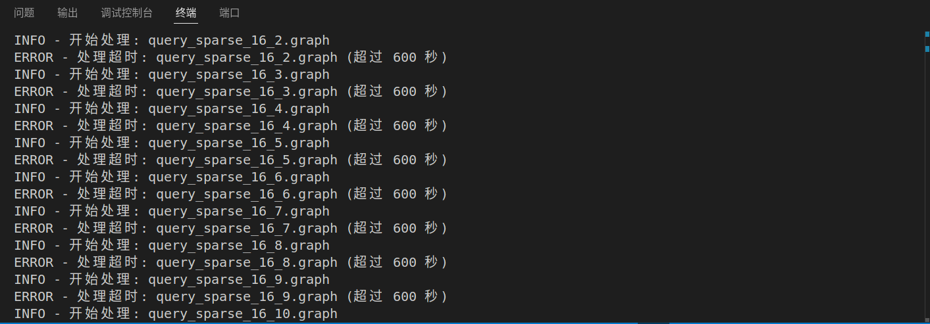
过于耗时，故放弃。

在学校超算平台上，/home/myran/FaSTest_backup/FaSTest/build/Fastest，无动态链接库

